Приложение
к Решению Собрания депутатов
Сосновского муниципального района
от «15» марта 2023г. № 468
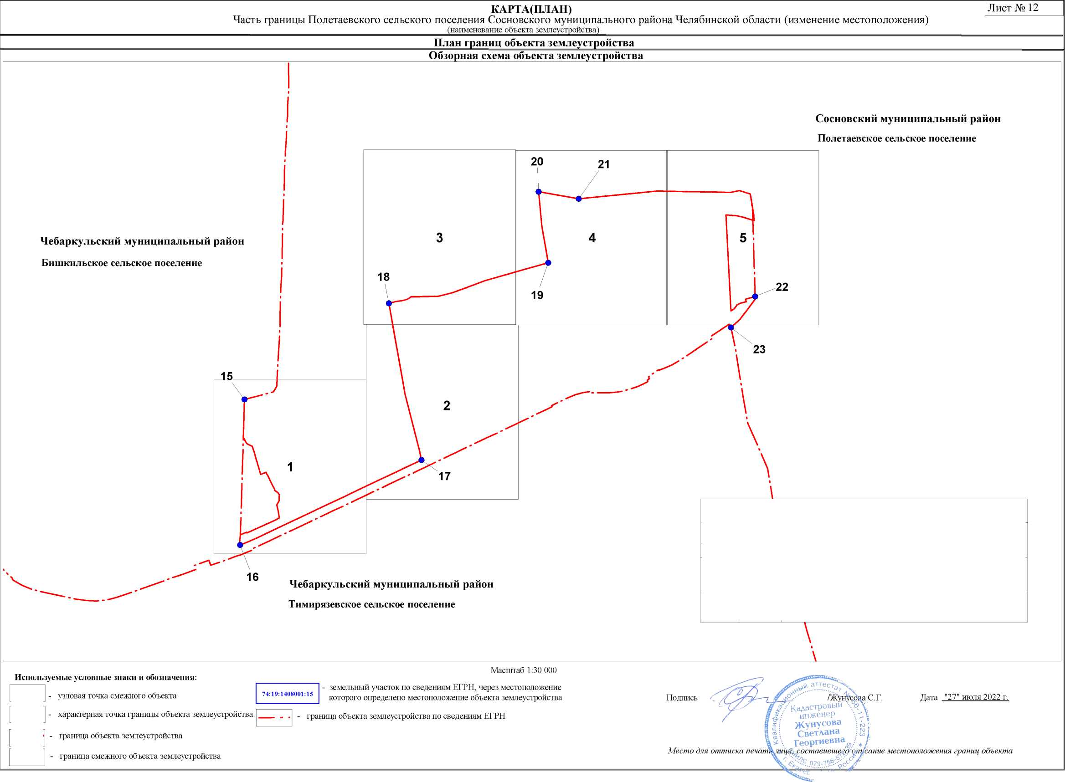
Описание границ смежных объектов
Обозначание части границы |  | Описание прохождения части границы
От т. | До т.
15 | 23 | Чебаркульский муниципальный район
15 | 23 | Бишкильское сельское поселение Чебаркульского муниципального района
